Στο πλαίσιο του εορτασμού της Ευρωπαϊκής Ημέρας Γλωσσών στον προαύλιο χώρο του σχολείου και ενώπιον όλης της σχολικής κοινότητας είχαμε τη χαρά να απονείμουμε στους μαθητές και τις μαθήτριες των τάξεων ΣΤ2 και Γ1 τις εθνικές ετικέτες ποιότητας που έλαβαν για την επιτυχή συμμετοχή τους κατά το σχολικό έτος 2021-22 σε ευρωπαϊκά έργα eTwinning.
Οι μαθητές/μαθήτριες της ΣΤ2 τάξης έλαβαν ετικέτες ποιότητας και εξαιρετικά σχόλια για το Ευρωπαϊκό έργο eTwinning με τίτλο «Volunteers’ Challenges#SkillsLabs» που υλοποίησαν πέρυσι σε συνεργασία με τους/τις μαθητές/ριες των σχολείων: 10ο Δ.Σ.Ηλιούπολης, 7ο Δ.Σ.Χαλκίδας, 1ο Πειραματικό Δ.Σ.Πύργου, Collegi Santa Teresa de Jesus από την Ισπανία και ICS «T.Valenti» di Trevi από την Ιταλία και με υπεύθυνη έργου την εκπαιδευτικό ΠΕ06 Αγγλικών Δόγια Παρασκευή.

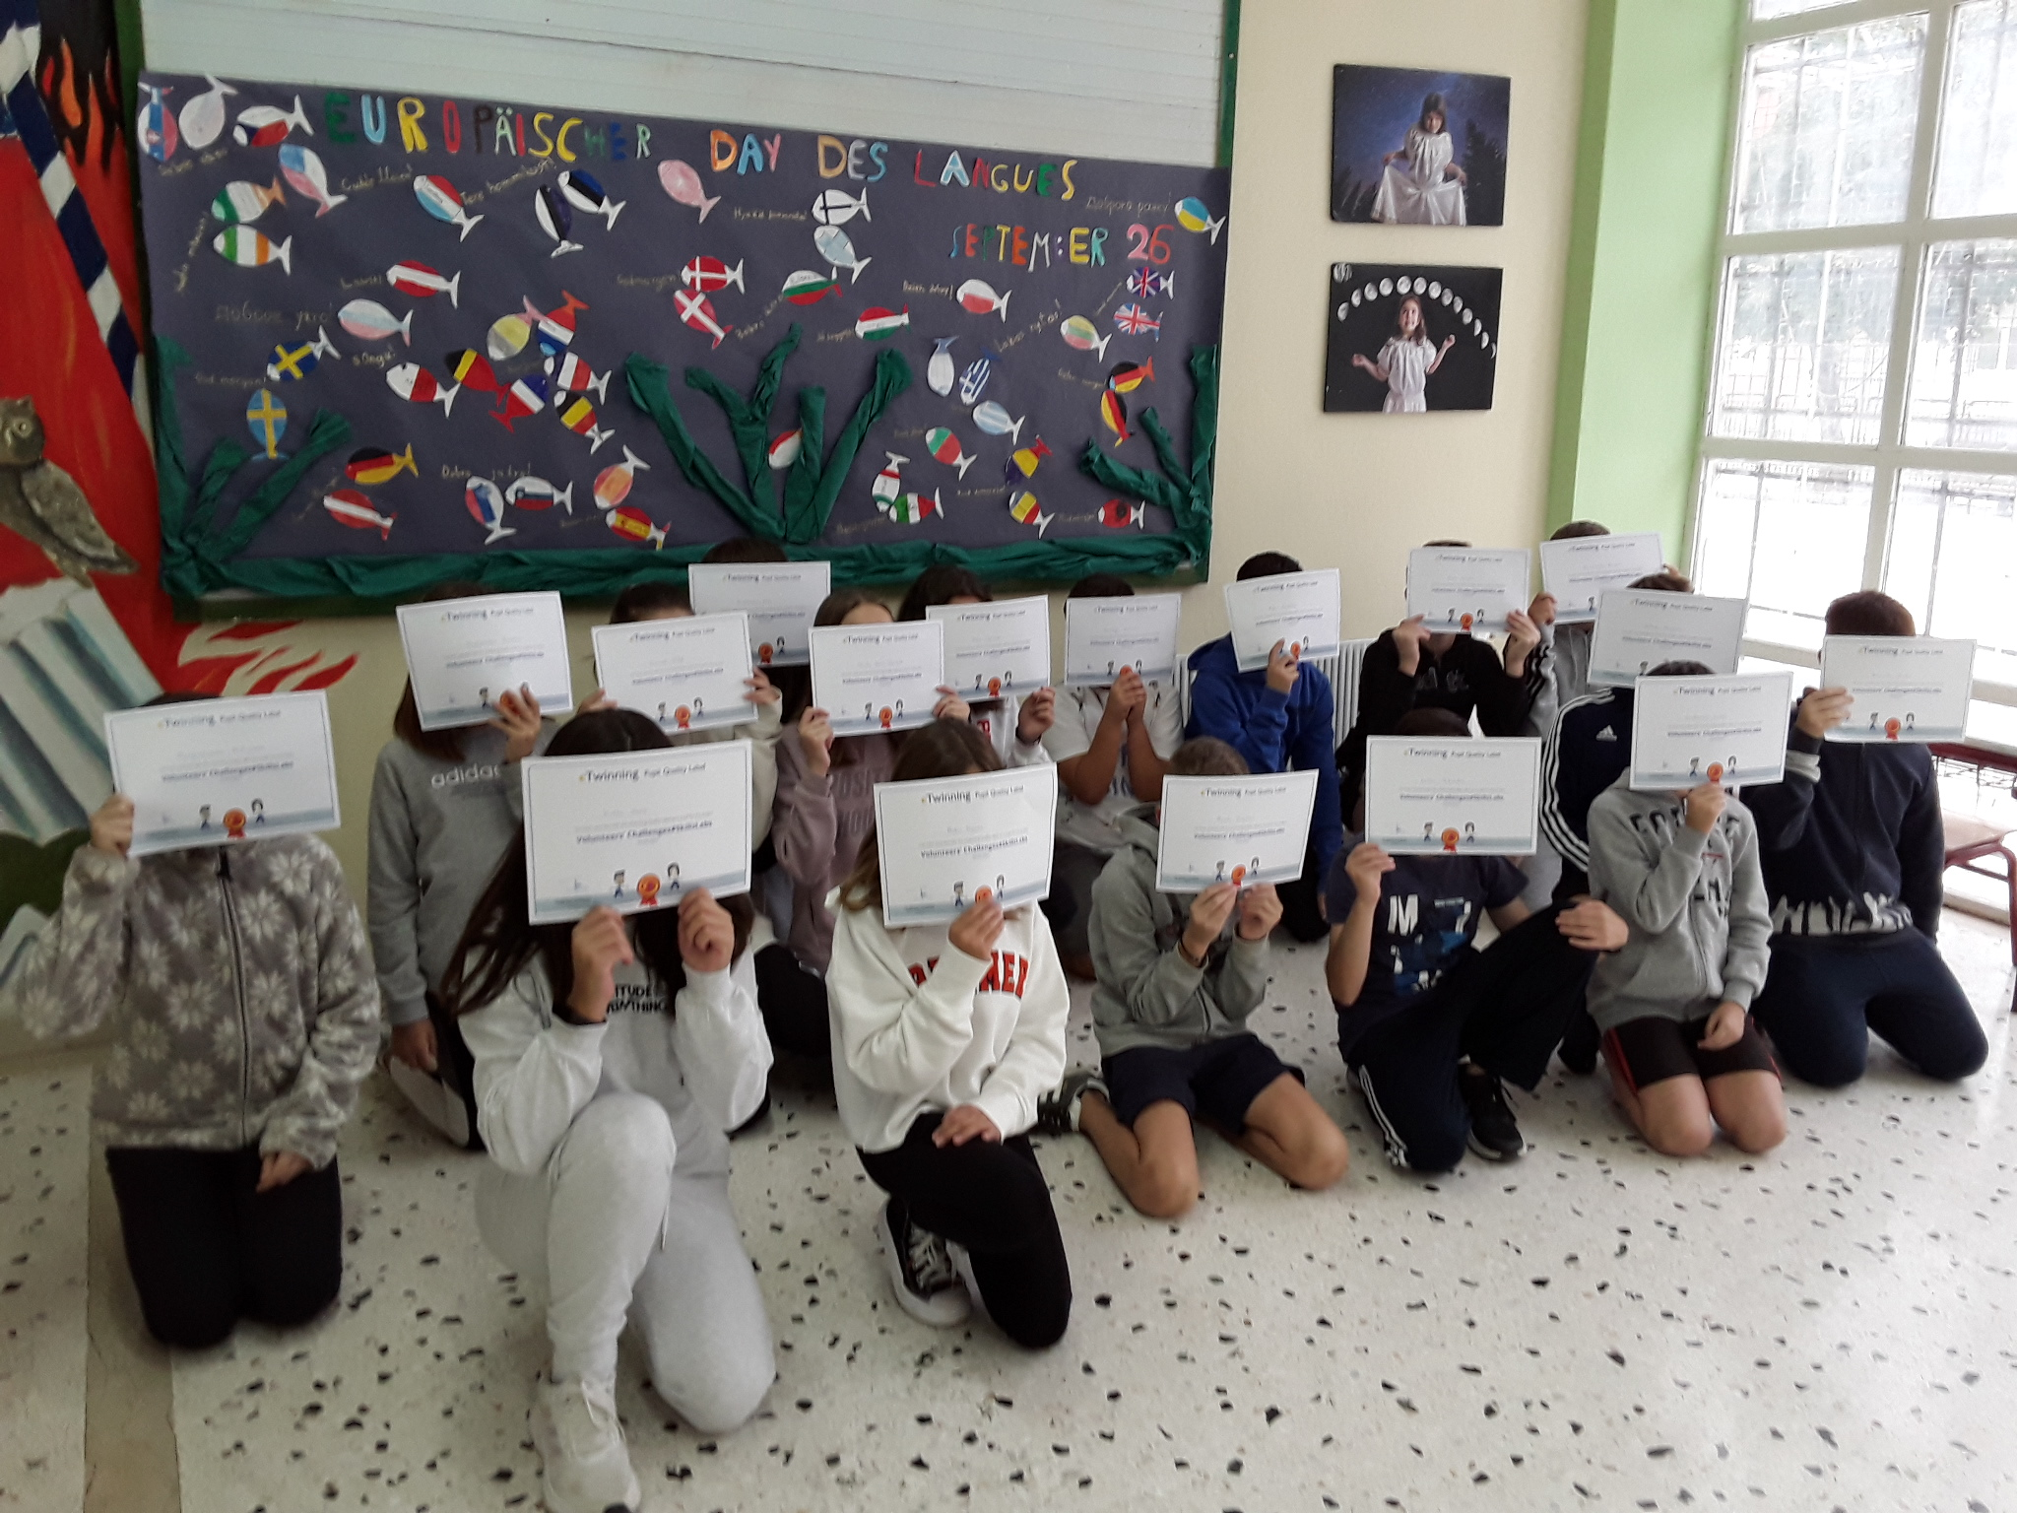
Οι μαθητές/τριες της Γ1 τάξης έλαβαν ετικέτες ποιότητας για το έργο eTwinning με τίτλο «Με τους Διατροφούληδες παρέα, νόστιμα, υγιεινά κι ωραία» που υλοποίησαν σε εθνικό επίπεδο σε συνεργασία με τα δημοτικά σχολεία : Αργυροπουλίου, Δαμασίου, 16ο , 24ο, 44ο καθώς και το Ειδικό Λάρισας, το 33ο Θεσσαλονίκης Άσυλο του παιδιού , το 3ο Παλαμά , το 7ο Καρδίτσας και το Νηπιαγωγείο Αργυροπουλίου και με υπεύθυνη έργου την εκπαιδευτικό ΠΕ70 της τάξης Ρίζου Ελένη.

Και τα δύο έργα ήταν συνδεδεμένα με τις αντίστοιχες θεματικές των Εργαστηρίων Δεξιοτήτων.
Θερμά συγχαρητήρια σε όλους τους μαθητές, τις μαθήτριες και τις εκπαιδευτικούς για τα δημιουργικά και διακεκριμένα έργα τους!
